Фазовые равновесия жидкость-твёрдое и объёмные свойства растворов в системе ZnCl₂-Zn(CH₃SO₃)₂-H₂O
Новиков А.А., Белова Е.В.
Московский государственный университет имени М.В.Ломоносова,
химический факультет, Москва, Россия
E-mail: novice.naa@gmail.com
Водные растворы солей цинка обладают высокой плотностью, благодаря чему составы на их основе используются для глушения нефтяных скважин с аномальным пластовым давлением [1]. Смеси на основе метансульфонатов экологически безопаснее, чем растворы галогенидов, так как метансульфонат разлагается живыми организмами в природном круговороте серы [2].
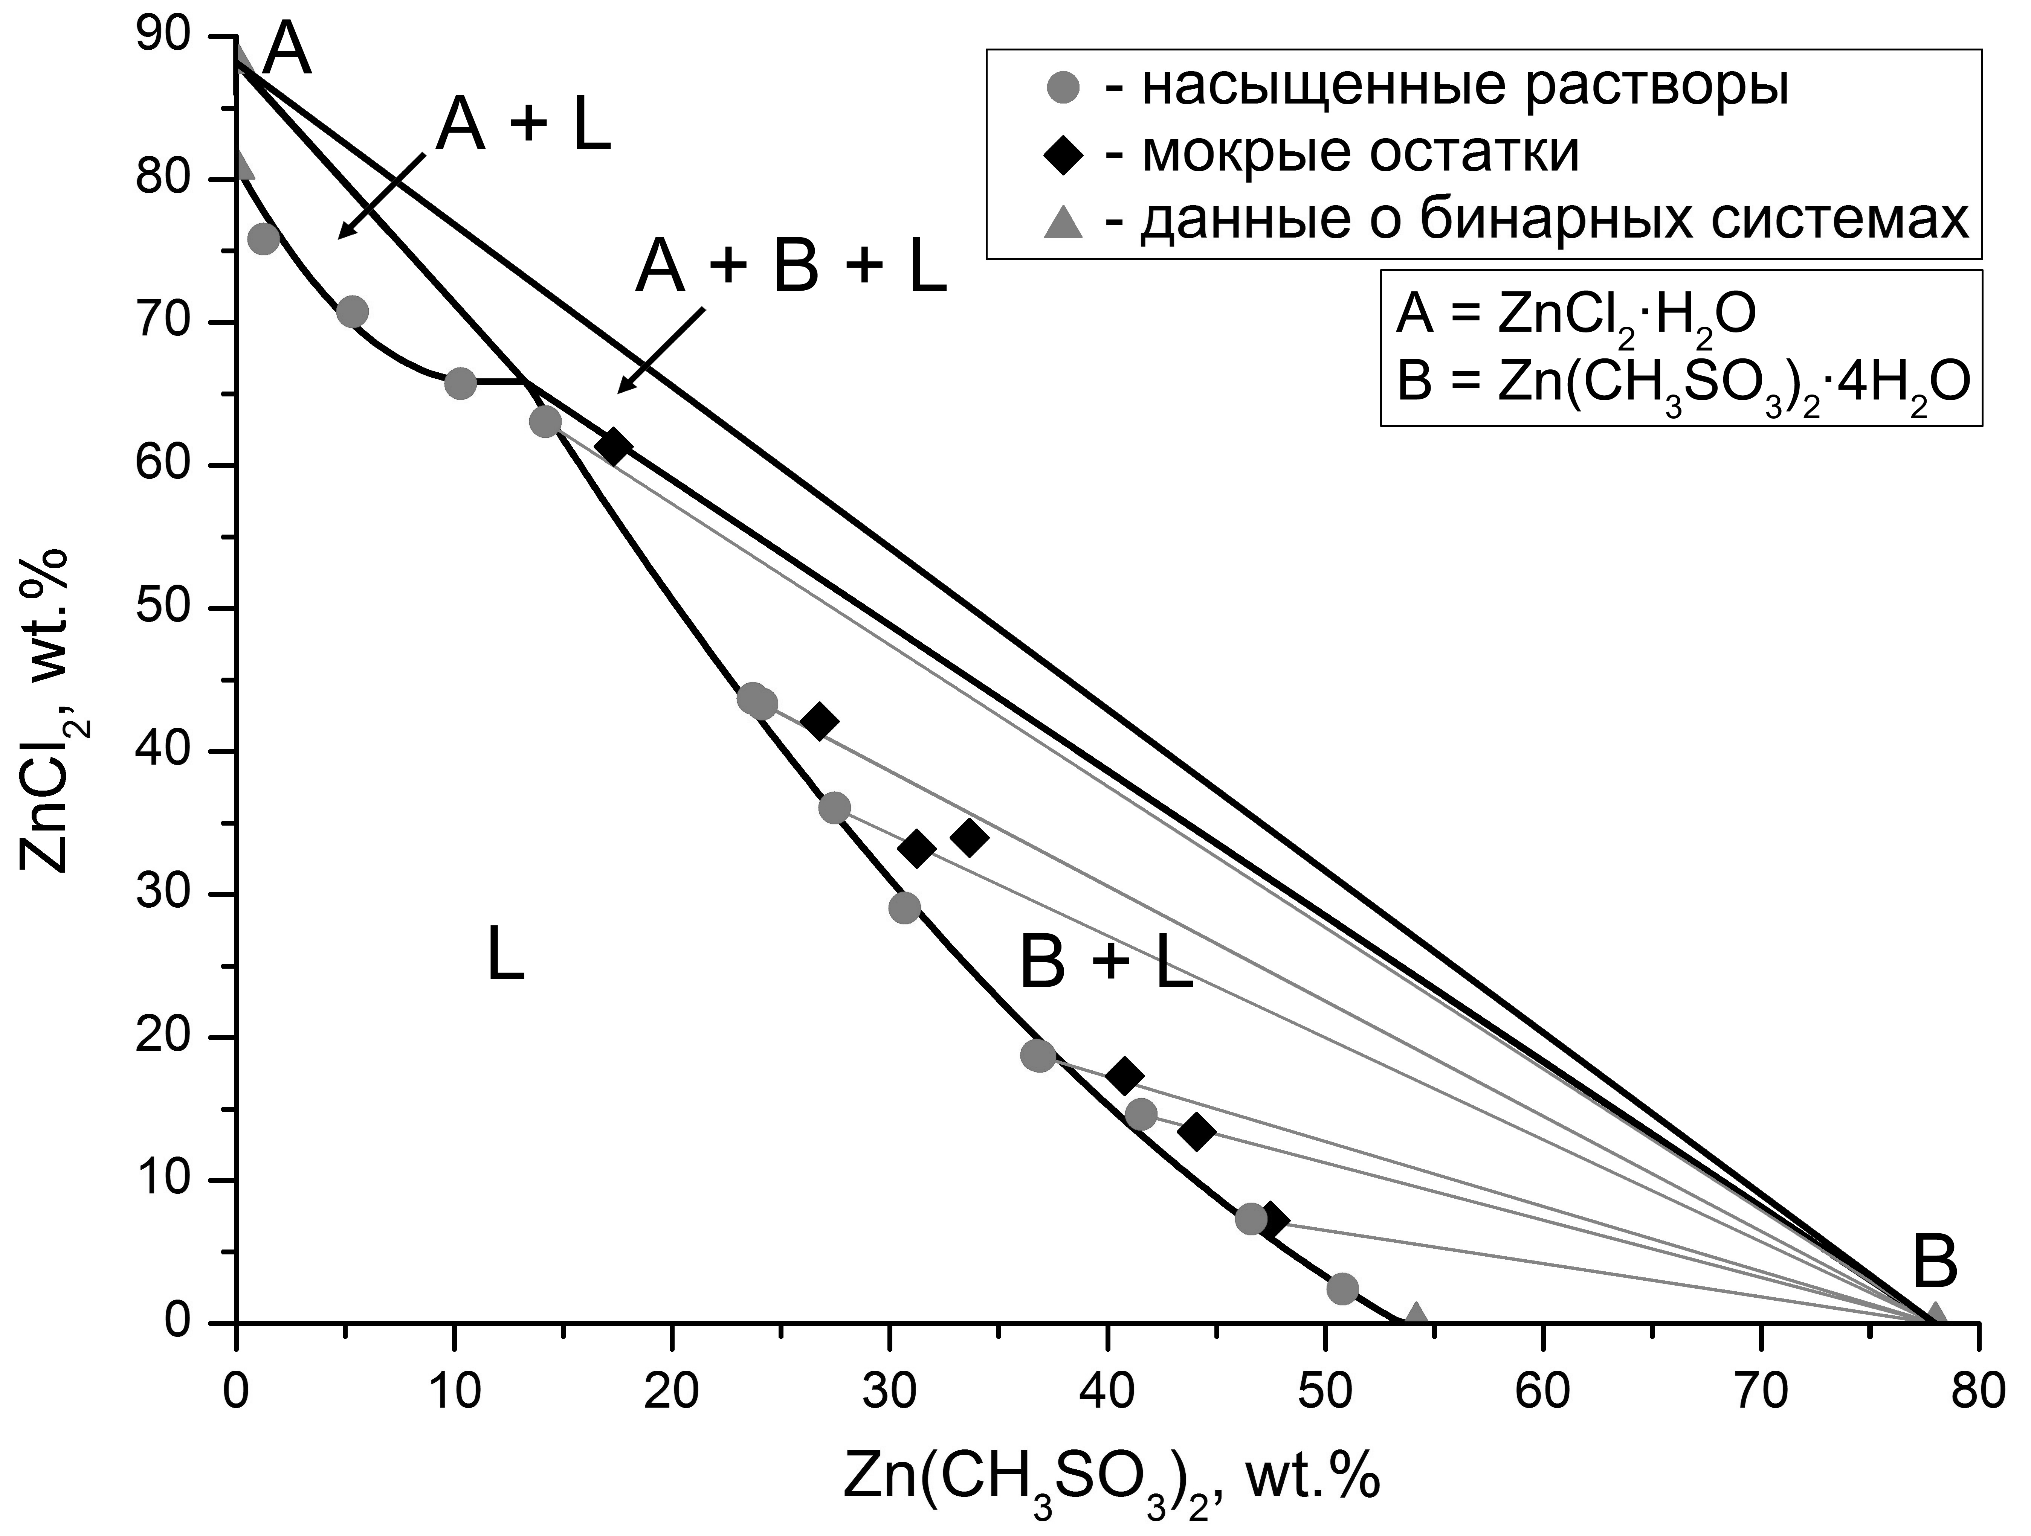
Рисунок 1. Сечение фазовой диаграммы ZnCl₂-Zn(CH₃SO₃)₂-H₂O при 25°C
Многие нефтяные месторождения расположены в северных регионах, поэтому идёт поиск смесей с низкой температурой замерзания. Информация о плотностях растворов и фазовых равновесиях в тройной системе ZnCl₂-Zn(CH₃SO₃)₂-H₂O позволяет понять, в каких пределах можно замещать метансульфонат на галогенид.
В настоящей работе изотермические сечения равновесной фазовой диаграммы системы ZnCl₂-Zn(CH₃SO₃)₂-H₂O при 10.8°C и 25°C (рис.1) получены экспериментально с использованием метода влажных остатков Шрейнемакерса. Приготовленные смеси выдерживались в течение недели в морозильной камере (при –10.8°C) или в водном термостате (при 25°C). Стандартная погрешность регистрируемых температур составила 0.2°C при –10.8°C и 0.1°С при 25°C. Для проверки достижения состояния равновесия проводились параллельные измерения. Концентрацию ионов Zn²⁺ в жидкой и влажной твёрдой фазах определяли комплексонометрическим титрованием, ионов Cl⁻ – аргентометрическим титрованием.
Литература
[1] Hudson T.E., Schlumberger D. Heavyweight Brines and Corrosion Inhibitors Commonly Used in Brines Affect Various Types of Packer Elements // Proceedings: SPE Formation Damage Control Symposium. 26-27 February 1986. Society of Petroleum Engineers. 1986. p. 209–212.
[2] Bentley R., Chasteen T.G. Environmental VOSCs--formation and degradation of dimethyl sulfide, methanethiol and related materials // Chemosphere. 2004. V. 55. № 3. p. 291–317.

